地下洞室群围岩稳定三维非线性有限元分析

余卫平 汪小刚
中国水利水电科学研究院，北京，100044

摘要：大型地下洞室群的稳定性是地下水电站面临的一个关键问题，三维非线性有限元方法常常用于评价地下洞室群的稳定性。本文介绍了基于增量变塑性刚度迭代法的岩体开挖的弹塑性有限元分析方法，提出了可以考虑抗剪作用的隐式锚杆单元和可以考虑预应力效果的隐式锚索单元，并引入可以量化的各种破坏区体积作为地下洞室群围岩稳定性评估指标。从而为大型地下洞室群围岩稳定三维非线性有限元分析提供了完整的思路和方法。工程应用实例表明，这一思路和方法是切实可行并且有效的。
关键词： 弹塑性有限元 围岩稳定 隐式锚杆（锚索） 单元
1 引言
目前水利水电领域地下洞室群的规模越来越大，其布局和所处的地质环境也越来越复杂。例如我国拟建和正在建设的溪洛渡、小湾、龙滩、水布垭、糯扎渡等水电站地下厂房洞室群，其规模都是空前的，洞室群的围岩稳定对工程安全至关重要，有必要对洞室群的围岩稳定性进行全面的分析和评价。有限元方法已经成为地下洞室群围岩稳定性分析的有力手段。许多文献在基于有限元的地下洞室群围岩稳定性的分析方法、锚固支护的模拟以及稳定性评价指标等方面进行了许多探索，目前这一领域的研究仍然十分活跃^{[1～3]}。但运用有限元方法分析评价复杂地质条件下大型地下洞室群的围岩稳定性，并经受工程实践的检验，仍需要广大岩土工程科技人员的艰辛探索。首先，大型地下洞室群面临的地质环境复杂，涉及地应力、温度和地下水等复杂的地质环境。其次，大型地下洞室群面临复杂的工程地质条件，地层构造千差万别，不同的地层岩性、地质构造具有不同的本构关系和力学特性，其数值模拟方法需要人们去探索。最后，大型地下洞室群涉及复杂的支护结构，如锚杆、锚索、混凝土喷层以及钢拱架等，这些支护结构的有限元模拟方法也需要人们去探索。
本文尝试从岩体施工开挖的弹塑性有限元分析方法、锚固支护的数值模拟方法以及岩体开挖施工扰动条件下围岩破坏指标的确定等几个方面来探讨基于三维非线性有限元的大型地下洞室群围岩稳定分析方法，并通过工程实例的计算分析情况来验证本文提出思路和方法的可行性和有效性。
2 岩体开挖的弹塑性分析方法
2.1 弹塑性本构关系和迭代计算方法
本文采用增量变塑性刚度法进行迭代计算^{[1]}。该方法是将洞室群的开挖荷载分解为弹性荷载和塑性荷载两部分。对弹性荷载采用一次施加于结构上进行计算，对塑性荷载则分级进行加载计算。对于每一级塑性荷载${\left\{{ΔR}_{p}\right\}}_{i}$，可按式(1)进行迭代计算：
$[K_{e}]{\left\{δ\right\}}_{i}={\left\{{ΔR}_{p}\right\}}_{i}+[K_{p}]{\left\{δ\right\}}_{i−1}$ (1)
式中：$[K_{e}]$和$[K_{p}]$为结构的弹性刚度矩阵和塑性刚度矩阵；${\left\{{ΔR}_{p}\right\}}_{i}$和${\left\{δ\right\}}_{i}$分别为第$i$级塑性荷载和位移增量。迭代计算时，屈服函数采用Zienkiewicz-Pande的双曲线屈服准则^{[4，5]}：
$F=\sqrt{−α}(σ_{m}+\frac{β}{2α})+\sqrt{σ_{0^{2}}+γ−\frac{β^{2}}{4α}}=0$ (2)
式(2)中各变量的说明参阅文献[4，5]。
当按式(2)判断单元进入塑性状态后，应先将单元应力状态沿屈服面的法向拉回到屈服面，再根据屈服面上的应力状态修正塑性刚度矩阵$[K_{p}]$代入式(1)进行迭代计算。
对破坏状态判别和迭代完毕后，由于有限元数值计算的误差，单元的应力状态不一定位于屈服面上。为保证迭代计算的收敛性，使屈服单元的应力状态沿屈服面滑动，对每一级增量荷载迭代计算完毕后，可以将单元应力状态沿垂直于屈服面的方向将应力状态拉回到屈服面上来。所修正的应力值按下式计算^{[6]}：
$\left\{{Δσ}^{}\right\}=−\frac{F(\left\{σ\right\})\left\{\frac{∂F}{∂σ}\right\}}{{\left\{\frac{∂F}{∂σ}\right\}}^{T}\left\{\frac{∂F}{∂σ}\right\}}$ (3)
式中：$F(\left\{σ\right\})$为修正前应力状态对应的屈服函数。
将应力状态修正完后再进入下一步增量荷载的迭代计算。

2.2 分期开挖施工优化评估方法
对不同方案和施工方法进行优化评估时，应综合分析围岩的变形、应力分布规律与围岩开裂破坏区、塑性破坏区以及回弹破坏区的大小，并考虑锚杆（索）应力情况，最终对围岩稳定情况作出评价。以下介绍这几种破坏区的判别准则^{[7]}。
开裂区（TD），是指围岩受张力而产生的张裂破坏。本文采用岩体的临界应变作为判断岩体单元是否产生张裂破坏的准则。即认为围岩的最大应变值大于围岩的临界应变时，围岩产生开裂。
塑性区（PA），是指洞室开挖后围岩应力状态达到临界应力的屈服岩体区域。通常可根据有限单元计算的应力状态按所选择的屈服函数F进行判断。当单元的屈服函数$F(\left\{σ\right\})>0$时，则认为该单元岩体已经产生屈服破坏。
卸荷区（RE），是指在分期开挖过程中前期开挖已经进入塑性和开裂破坏的单元，在后期开挖过程中岩体应力产生卸载，返回到屈服面以内的岩体。由于塑性破坏是不可逆的，卸荷区也是一种破坏区。
在计算分析时可统计各种破坏区的体积，以进行各方案的比较分析。
3 锚固支护计算分析方法
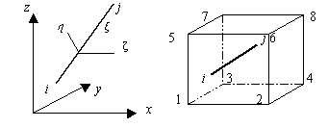
图1 锚杆单元示意图
为了便于岩体单元的网格剖分，采用隐式的考虑抗剪（销栓作用）的杆单元来模拟系统锚杆，用考虑预应效果的隐式杆单元来模拟锚索的加固作用^{[8]}。将锚杆单元隐埋在岩体单元内，对于长度大于岩体单元的锚杆进行分段处理，并假定分段形成的新的锚杆单元的端点变形与岩体协调。因此可以先形成局部坐标下的锚杆单元的刚度矩阵，然后进行坐标转换，并利用端点位移与岩体协调这一特点，将锚杆的刚度矩阵移置到岩体单元的各节点上。并认为锚固支护不仅提高了岩体的刚度，在很大程度上也提高了锚固岩体的抗剪强度，使锚固岩体的抗剪性能明显提高。隐式锚杆（索）单元的示意图见图1。

3.1 锚杆、锚索的刚度矩阵
在局部坐标下，锚杆受力后的应变为：
$\left\{ε\right\}＝\left\{\begin{matrix}ε_{ξ} \\ γ_{η} \\ γ_{ζ}\end{matrix}\right\}=\frac{1}{l}\left[\begin{matrix}U_{ξ_{j}}−U_{ξ_{i}} \\ U_{η_{j}}−U_{η_{i}} \\ U_{ζ_{j}}−U_{ζ_{i}}\end{matrix}\right]=\frac{1}{l}\left[B\right]{\left\{δ^{'}\right\}}_{e}$ （4）
其中：$\left[B\right]=\left[\begin{matrix}−1 & 0 & 0 & 1 & 0 & 0 \\ 0 & −1 & 0 & 0 & 1 & 0 \\ 0 & 0 & −1 & 0 & 0 & 1\end{matrix}\right]$， ${\left\{δ^{'}\right\}}_{e}={\left\{\begin{matrix}U_{ξ_{i}} & U_{η_{i}} & U_{ζ_{i}} & U_{ξ_{j}} & U_{η_{j}} & U_{ζ_{j}}\end{matrix}\right\}}^{T}$
锚杆的应力为：
${\left\{σ\right\}}_{e}=\left\{\begin{matrix}σ_{ξ} \\ τ_{η} \\ τ_{ζ}\end{matrix}\right\}=\left[D\right]{\left\{ε\right\}}_{e}$ （5）
其中当模拟全长粘结式锚杆的应力矩阵为：
$D=\left[\begin{matrix}E & 0 & 0 \\ 0 & G & 0 \\ 0 & 0 & G\end{matrix}\right]$ （6）
式（6）中，E为锚杆材料的弹模；G为锚杆材料的剪切模量。当模拟锚索或非全长粘结式锚杆时，可将G置为0。
设在整体坐标下的锚杆位移为：
${\left\{δ\right\}}_{e}=\left\{\begin{matrix}U_{x_{i}} & U_{y_{i}} & U_{z_{i}} & U_{x_{j}} & U_{y_{j}} & U_{z_{j}}\end{matrix}\right\}$ （7）
整体坐标下的节点位移和局部坐标下的节点位移存在以下关系：
${\left\{δ^{'}\right\}}_{e}=\left[T\right]{\left\{δ\right\}}_{e}$ （8）
式（8）中，$\left[T\right]$为整体坐标与局部坐标之间的转换矩阵。根据虚功原理可以得到：
$\int_{l}{{\int_{A}{\left\{ε\right\}}}^{T}}\left\{σ\right\}\text{dAdl}={\left\{δ\right\}}_{e^{T}}{\left\{F\right\}}_{e}$ （9）
式（9）中，l为 锚杆的长度；为A锚杆的截面积。这里假定锚杆单元中的应力和应变是均匀的，所以有：
$\text{Al}{\left\{ε\right\}}^{T}\left\{σ\right\}={\left\{δ\right\}}_{e^{T}}{\left\{F\right\}}_{e}$ （10）
将$\left\{ε\right\}$和$\left\{σ\right\}$的表达式代入（7）式，可得：
$\frac{A}{l}{\left[T\right]}^{T}{\left[B\right]}^{T}\left[D\right]\left[B\right]\left[T\right]{\left\{δ\right\}}_{e}={\left\{F\right\}}_{e}$ （11）
因此，考虑抗剪作用的锚杆单元的刚度矩阵为：
${\left[K\right]}_{e}=\frac{A}{l}{\left[T\right]}^{T}{\left[B\right]}^{T}\left[D\right]\left[B\right]\left[T\right]$ （12）

3.2 锚杆、锚索刚度的移置
对于隐式的锚杆、锚索，它们隐埋在岩体单元内，则其节点位移可利用岩体节点位移插值求出，其节点荷载也可利用形函数的插值理论等效移置到岩体单元的节点上。
设岩体单元的节点位移为${\left\{δ\right\}}_{E}$，则锚杆节点位移与岩体单元节点位移存在如下关系：
${\left\{δ\right\}}_{e}=\left[N\right]{\left\{δ\right\}}_{E}$ （13）
设锚杆节点荷载移置到岩体单元节点后形成的荷载向量为${\left\{F\right\}}_{E}$，则锚杆单元节点荷载${\left\{F\right\}}_{e}$与移置以后的荷载${\left\{F\right\}}_{E}$存在如下关系：
${\left\{F\right\}}_{e}=\left[N\right]{\left\{F\right\}}_{E}$ （14）
将式（10）和（11）代入式（8），得到：
$\frac{A}{l}{\left[T\right]}^{T}{\left[B\right]}^{T}\left[D\right]\left[B\right]\left[T\right]\left[N\right]{\left\{δ\right\}}_{E}=\left[N\right]{\left\{F\right\}}_{E}$（15）
故隐式锚杆单元的刚度矩阵移置到岩体单元的转换公式为：
${\left[K\right]}_{E}={\left[N\right]}^{T}{\left[K\right]}_{e}\left[N\right]$ （16）
利用式（16）将锚杆刚度叠加到岩石单元刚度矩阵上，就可有效反映锚杆的支护效应。还可利用式（13）求出锚杆节点位移，进而得到锚杆内力。

3.3 锚固支护对岩体抗剪参数的贡献
实践证明，锚固支护不仅可以提高岩体地刚度，也可提高岩体的整体性，从而提高受锚岩体的强度。本文采用文献[9]提出锚杆、锚索对围岩抗剪强度提高的经验公式，如式（17）和式（18）来提高岩体的力学参数。
$C_{1}=C_{0}\left[1+η\frac{τS}{\text{ab}}\right]$ （17）
$ϕ_{1}=ϕ_{0}$ （18）
式中：$C_{0}$，$ϕ_{0}$为原岩体的粘结力和内摩擦角；$C_{1}$，$ϕ_{1}$为锚固岩体的粘结力和内摩擦角；$τ$为锚杆材料的抗剪强度；S为锚杆的横截面面积；a，b为锚杆的纵横向间距；η为综合经验系数，一般可取为2～5。

3.4 锚索预应力效果的模拟
设锚索预应力的量值为FR，方向余弦为$(l,m,n)$，两端点i，j为别位于岩体单元$E_{i}$，$E_{j}$内；i，j在各自所属的岩体单元的形函数矩阵分别为${\left[N\right]}_{i}$，${\left[N\right]}_{j}$；将预应力反向施加，可按（19）式换算为分量形式：
$\left.\begin{matrix}{\left\{F\right\}}_{i}=\text{FR}⋅{\left\{l,m,n\right\}}^{T} \\ {\left\{F\right\}}_{j}=−\text{FR}⋅{\left\{l,m,n\right\}}^{T}\end{matrix}\right\}$ （19）
可将式（19）表示的荷载通过形函数按式（20）分别移置到岩体单元$E_{i}$，$E_{j}$的各节点之上，进而加入到结构的荷载列向量中。
$\left.\begin{matrix}{\left\{F\right\}}_{E_{i}}={\left[N\right]}_{i^{T}}{\left\{F\right\}}_{i} \\ {\left\{F\right\}}_{E_{j}}={\left[N\right]}_{j^{T}}{\left\{F\right\}}_{j}\end{matrix}\right\}$ （20）
4 工程应用实例
4.1 工程概况和地质条件
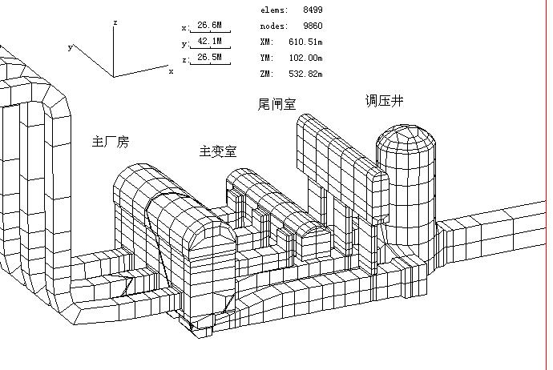
某地下水电站位于云南省思茅地区思茅市和澜沧县交界的澜沧江上，总装机容量为5850MW。该水电站地下厂房洞室群包括主副厂房、主变开关室、尾水调压室等一系列洞室。主厂房顶拱开挖跨度31m，下部边墙开挖跨度29m，开挖高度76.47m。主变室开挖跨度19m，开挖高度21m。尾闸室开挖跨度11m，开挖高度34m。尾水调压井为圆筒形，开挖直径35m，开挖高度92.3m。
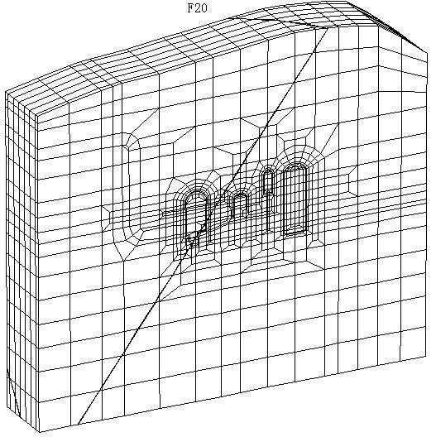
图2 计算网格 图3 开挖单元网格
地下厂房区位于左岸平台山体内，垂直埋深大于150m，水平埋深大于250m。厂区地应力水平属中等地应力场，最大主应力与厂房轴线夹角约30°，侧压系数在0.8～1.5之间。地下厂房区各主要洞室部位均为花岗岩，花岗岩之上为T_{2m}’碎屑沉积岩。地质条件总的来说较好，但枢纽区最大的F1断层从厂房东北侧穿过，F20则斜穿主厂房顶拱，另有三级结构面断层5条和两组普遍发育的陡倾角节理，因此在本设计阶段有必要进行宏观的地下洞室群围岩稳定进行三维非线性有限元分析，以研究洞室群布置的可行性和合理性，初步论证洞室群施工开挖程序的合理性并选择洞室围岩支护参数。
根据各主要洞室的布置情况，取出4、5、6号机组段，将施工过程分为7期，进行有限元分析。共剖分了8499个空间等参元，图2为开挖单元网格，图3为锚杆布置图形。表1是各类岩体的力学参数。
表1 各类岩石力学参数
表2列出了有无支护条件，分期开挖围岩破坏区体积对比情况。图4和图5分别是无支护情况和有支护情况下第七期开挖完成后围岩破坏区分布图形。
类别 | E（MPa） | μ | C（MPa） | φ | $R_{t}$（MPa）
Ⅱ类  Ⅲ类  Ⅳ类 | 20000  12000  4000 | 0.22  0.25  0.28 | 1.75  0.95  0.25 | 54.0°  47.7°  40.3° | 3.5  2.0  0.35

从图4、图5可以清楚看出洞周各部位围岩破坏区的分布情况，并可从图形右下方获得各种破坏形式的体积大小。对比无支护情况，有支护条件下围岩破坏区的扩展深度明显较小，破坏区的体积也大为减少（见表2）。从分期开挖来看，各期总的破坏量减少幅度依次为：36.5%，40.3%，43.0%，40.5%，31.9%，30.6%，32.8%。说明支护效果是比较明显的。

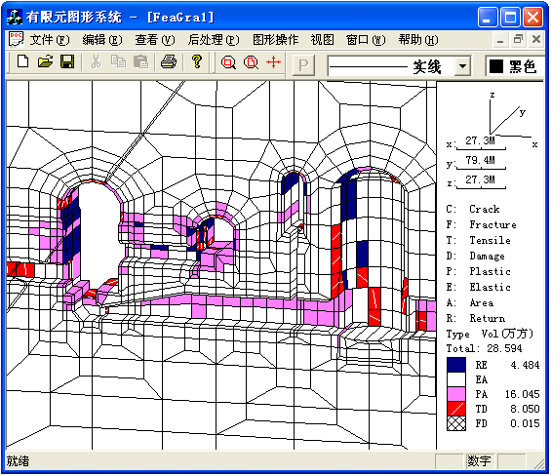
4.2 分期开挖时，围岩破坏区分布情况
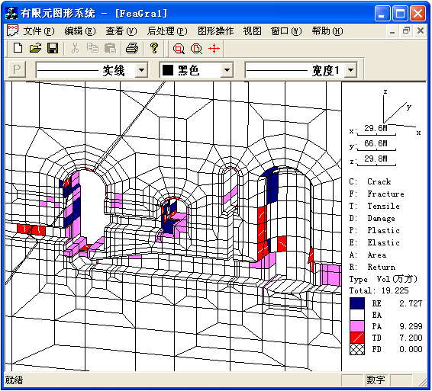
图4 5＃机组段无锚条件破坏区分布 图5＃机组段有锚条件破坏区分布
表2 洞周围岩破坏区体积（单位：10⁴ m³）
分期 | 卸荷体积 |  | 塑性体积 |  | 开裂体积 |  | 总破坏量
分期 | 无锚 | 有锚 | 无锚 | 有锚 | 无锚 | 有锚 | 无锚 | 有锚
1 | 0.00 | 0.00 | 1.15 | 0.69 | 0.11 | 0.10 | 1.26 | 0.80
2 | 0.07 | 0.01 | 1.85 | 0.99 | 0.38 | 0.37 | 2.30 | 1.37
3 | 0.20 | 0.05 | 3.55 | 1.74 | 0.92 | 0.87 | 4.67 | 2.66
4 | 0.96 | 0.45 | 7.83 | 3.81 | 2.22 | 2.29 | 11.01 | 6.55
5 | 1.69 | 1.06 | 12.88 | 7.51 | 5.08 | 4.83 | 19.66 | 13.39
6 | 2.80 | 1.71 | 13.96 | 8.56 | 6.12 | 5.62 | 22.90 | 15.89
7 | 4.48 | 2.73 | 16.05 | 9.30 | 8.05 | 7.20 | 28.59 | 19.23

4.3 开挖成洞后，洞周位移情况
从洞周位移分布规律来看，各个洞室位移量值不大，均在合理的范围以内。在岩性较差的部位和洞室交叉位置位移相对其他地方要大一些，因此施工开挖时应加强这些部位的监测，并及时支护。图6为主机洞某典型断面位移图。表3为有、无支护条件下洞周最大位移对比情况，可以看出：锚固支护后，主厂房顶拱和边墙位移明显减小，减小比例在40%左右。其他洞室的位移也减小10%～20%。说明锚固支护作用显著，有效限制了各个洞室顶拱、边墙的变形。

表3 各大洞室洞周位移（单位：cm）
部位 | 顶拱 |  | 上游边墙 |  | 下游边墙 |  | 底板
部位 | 无锚 | 有锚 | 无锚 | 有锚 | 无锚 | 有锚 | 无锚 | 有锚
主机洞 | 3.82 | 2.12 | 5.12 | 2.94 | 3.20 | 2.51 | 4.40 | 2.45
主变室 | 2.46 | 2.39 | 1.79 | 1.26 | 3.53 | 2.39 | 6.34 | 4.39
尾闸室 | 1.26 | 1.20 | 1.71 | 1.65 | 1.21 | 1.20 | 0.87 | 0.87
尾调室 | 1.17 | 1.13 | 1.00 | 0.97 | 1.15 | 1.02 | 2.41 | 2.40

4.3 开挖成洞后，围岩应力情况
总体上看，随着开挖的不断深入，地应力的径向应力不断释放，切向应力不断增长，但在各洞室的交叉口处、应力集中的地方以及破坏区域，应力不一定按照上述情况变化，可能出现两个方向的主应力均增加和均减少的情况。主机洞随着尾水支洞和母线洞的开挖，由于临空面的影响，母线洞与主机洞和主变洞的交叉口处、尾水支洞与主机洞和调压井的交叉口处，切向应力释放，有一定的集中现象。4个洞室的底板和拱座处发生不同程度的应力集中。从整个开挖的过程来看，没出异常应力出现，也没有十分显著的应力集中现象，说明这种开挖顺序是基本合理的。

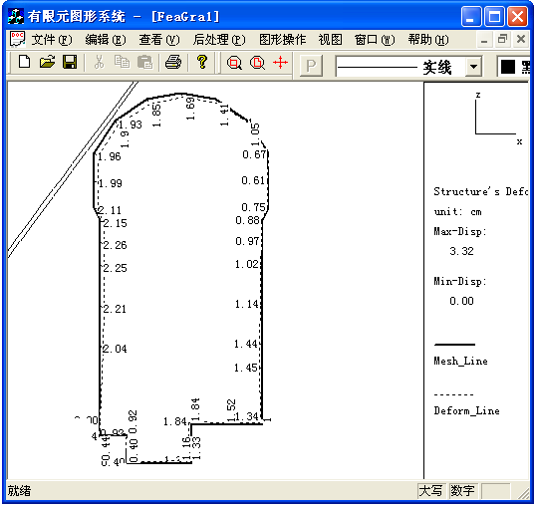
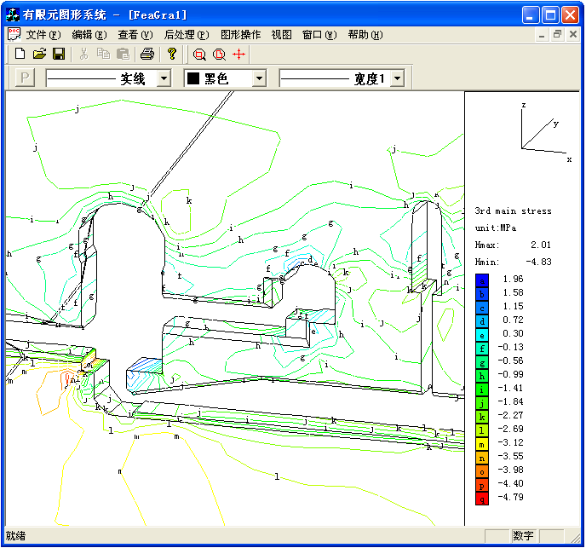
图7是有支护条件下洞室开挖完成后，5＃机组段第三主应力等值线图。可以看出在主机洞上游边墙与底板结合处有一定的应力集中。

图6 厂房典型剖面位移图 图7 5＃机组段第三主应力等值线图

4.4 锚杆（索）应力情况
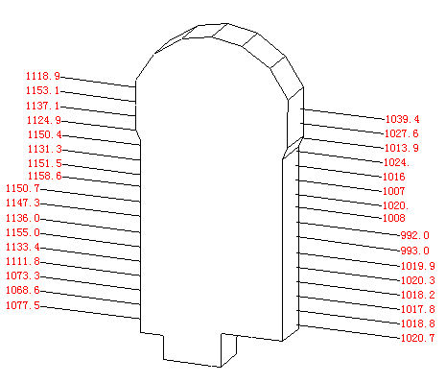
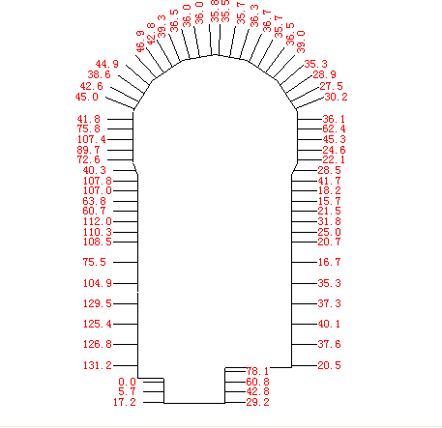
图8 主厂房典型剖面锚杆应力分布图 图9 主厂房典型剖面锚索应力分布图
洞周锚杆、锚索应力随着各期的开挖而逐步加大，直至开挖到第七期，应力达到最大。主厂房顶拱锚杆最大应力为85.2MPa，主厂房边墙锚索和锚杆的最大应力分别为1159MPa、170MPa。主变洞顶拱锚杆应力最大为190MPa，边墙锚杆最大应力为应力在180MPa之间，局部地方还达到246.3MPa，主变洞边墙锚索最大应力为1075MPa。尾闸室顶拱锚杆应力最大为101.5MPa，边墙锚杆最大应力为10MPa～92MPa。
尾调室顶拱锚杆应力最大为110MPa，由于圆筒式结构在力学上的优越性，洞周锚杆应力较为均匀，大致在45MPa～92.1MPa之间，设置于底部锚索的最大应力为1114MPa。图7即为主厂房某断面洞周锚杆应力图。

4.5 洞室群整体稳定性的综合评价
从破坏区的分布来看，经锚固后，洞室围岩塑性区扩展深度不大。各个主要洞室之间没有出现被塑性区贯穿的现象，围岩稳定性总体较好。
从围岩应力场的特征来看，整个分期开挖过程中，除局部地方出现应力集中外，应力场的规律良好，没有出现异常应力，说明开挖顺序是基本合理的，锚固支护对改善岩体应力状态发挥了有效作用。
从有无支护情况下的洞周位移分布规律来看，各个洞室位移量值不大，均在合理范围以内。
从锚杆锚索的应力大小和分布规律来看，锚固支护的强度是合适的，对洞室稳定是有利的。锚杆应力值和锚索应力中等。锚固支护方案基本合理，对于洞室交叉以及岩性较差部位的支护应给予重视。
从分期开挖破坏区体积来看（见表2），第一期到第三期之间，洞室周围的塑性区范围很小，围岩稳定性比较好，从第四期开挖母线洞开始，边墙上的塑性区开始扩展，到第七期末，塑性区范围达到最大，围岩稳定的关键是在第五期以及第七期的开挖时段。
综上所述，该工程地下洞室群的围岩稳定性总体较好，洞室群的布置和开挖顺序基本合理，锚固支护强度基本上是适宜的。
5 结语
从本文介绍的岩体开挖三维弹塑性有限元分析计算方法、施工开挖优化评估指标和本文提出的锚固支护的有限元模拟方法在具体工程应用的结果来看，可以得到以下几点结论：
（1）大型地下厂房洞室群具有复杂的布局和复杂的地质条件，有必要进行三维非线性有限元分析；
（2）基于增量变塑性刚度迭代法的岩体开挖的弹塑性有限元分析方法适合大型地下洞室群的分期开挖的施工模拟；
（3）采用考虑抗剪作用的隐式锚杆单元和考虑预应力效果的隐式锚索单元来模拟锚固支护对受锚岩体的加固效应，并适当考虑锚固支护对岩体抗剪性能的改善，可以同时反映锚杆、锚索对岩体刚度和强度的贡献，较合理地反映了锚固支护的实际效应，并大大方便了岩体网格剖分，有效解决了岩体单元的稀疏性和锚固单元的密集性之间的矛盾。
（4）可以量化的各种破坏区体积作为地下洞室群围岩稳定性评估指标的引入，为各种方案比较和洞室群的整体稳定性分析提供了有效手段。
参考文献
- 俞裕泰，肖明. 大型地下洞室围岩稳定三维弹塑性有限元分析[J]. 岩石力学与工程学报，1987，6（1）：47～56.
- 张玉军，刘谊平. 锚固正交各向异性岩体的三维弹塑性有限元分析[J]. 岩石力学与工程学报，2002，21（8）：1115～1119.
- 陈卫忠，李术才，朱维申等. 急倾斜层状岩体中巨型地下洞室群开挖施工理论与优化研究[J]. 岩石力学与工程学报，2004，23（19）：3281～3287.
- Zienkiewcz O C, Pande G W. Some useful forms of isotropic yield surfaces for soil and rock mechanics [A]. In: Pande G W ed. Finite Element in Geomechanics [C]. Rotterdam: A.A.Balkema，1977，179～190.
- 王鸿儒，李步娟，丁德平. 复杂岩基三维弹塑性分析[J]. 岩土工程学报，1988，10（2）：19～30。
- Siriwardane, Desai C S. Computational procedures for non-linear three-dimensional analysis with some advanced constitutive laws [J]. Int. J. Num. Analysis Method in Geomech.1983,7:143～171.
- 肖 明. 地下洞室施工开挖三维动态过程数值模拟分析[J]. 岩土工程学报，2000，22（4）：421～425.
- 余卫平，耿克勤，汪小刚. 某水电站地下厂房洞室群围岩稳定分析[J]. 岩土力学，2004，25（12）：1955～1960..
- 陈卫忠，朱维申. 节理岩体加固效果及其在边坡工程中的应用[J].勘查科学技术，2001,（1）：3～6.

